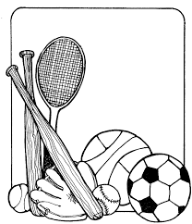
Activités sportives (jouer à / faire de)

Pour parler des activités sportives ou loisirs on utilise:
Faire de (on utilise faire de pour les sports individuels)

Faire + du + sport masculin (Je fais du karaté)
Faire + de la + sport féminin (Je fais de la danse)
Faire + de l' + sport commençant par voyelle ou h (Je fais de l'équitation)
Faire + des + sport ou activité pluriel (Je fais des arts martiaux)

Attention! Il y a quelques exceptions :
Tu joues au golf
Elle joue au tennis

Jouer à (on utilise jouer à pour parler des sports d’équipe)

Jouer + au + sport masculin (Je joue au football)
Jouer + à la + sport féminin (Elle joue à la pétanque)
Jouer + aux + sport pluriel (Nous jouons aux cartes)

Attentions aux contractions :
de + le = du à + le = au
de + les = des à + les = aux

Exercices :
Fais des phrases :
Modèle :
Marie ____________ basketball
Marie joue au basketball

1 Tu - le football
______________________________________________________
2 Il - le tennis
______________________________________________________
3 Elles - la balle molle (soft ball)
______________________________________________________
4 Tu - le ping-pong
______________________________________________________
5 Elles - le basketball
______________________________________________________
6 Je - le hockey
______________________________________________________
7 Nous - le soccer
______________________________________________________
8 Je - le badminton
______________________________________________________
9 Il – le ski
______________________________________________________
10 Ils- la danse
______________________________________________________
11 elle- la natation
______________________________________________________
12 vous -le golf
_______________________________________________________

